Conferenza Internazionale, Università di Salerno (Fisciano-SA), 7-8 giugno 2018.
Immaginazione sociologica e promozione sociale:
la categoria di "azione agapica" per interpretare i cambiamenti e immaginare nuovi futuri.

Il Dipartimento di Scienze Politiche, Sociali e della Comunicazione dell'Università di Salerno e la rete di ricerca Social-One, con il patrocinio della sezione Teorie e trasformazioni sociali dell'Associazione Italiana di Sociologia (AIS) in collaborazione con 11 università e ricerca istituti in Italia e nel mondo, promuovono il convegno "L'immaginazione sociologica e la promozione sociale: la categoria di" azione agapica "per interpretare i cambiamenti e immaginare nuovi futuri".

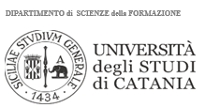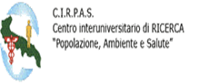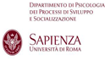
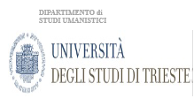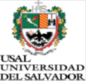
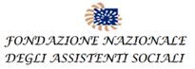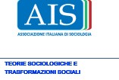
Il convegno si terrà presso l'Università di Salerno (Fisciano, Salerno - Italia) il 7 e l'8 giugno 2018.
Lo scopo della conferenza è quello di investigare tutte le prospettive di analisi e di azione che sono state sollevate dai membri dell'azione agapica nel contesto delle discipline umane e sociali con l'ipotesi che il concetto possa offrire nuove interpretazioni e prospettive di interventi per la promozione di una società pluralistica basata sull'uguaglianza, inclusività e in particolare sul dialogo.
La conferenza si rivolge a due categorie di soggetti: studiosi, accademici e ricercatori in scienze sociali; operatori, educatori, amministratori e politici che dirigono, progettano e operano nel contesto sociale.
La conferenza si concentra su quattro aree che sono: ·
1) Comunità protagoniste, condivisione di culture e movimenti di base
2) Cooperazione e dialogo nel campo delle azioni macro-sociali
3) Relazioni, inclusione e benessere nelle politiche sociali
4) Processi di pluralità, dialogo e identità
CALL FOR POSTER
Durante Il convegno” Immaginazione sociologica e promozione sociale: la categoria dell’amore per leggere i cambiamenti in atto ed immaginare nuovi futuri” ci sarà la possibilità di un Social Expo che affiancherà le riflessioni teoriche e che, attraverso l’esposizione di poster divulgativi, intende essere lo spazio di condivisione di buone pratiche, di esperienze in atto e interventi di vario genere riguardo ai quattro temi trattati dal convegno:
a. Protagonismo delle comunità, sharing culture e grassroots movements;
b. Cooperazione, dialogo, sostenibilità e costruzione della pace in ambito macro-sociale;
c. Politiche sociali a favore della relazionalità, inclusione e benessere;
d. Multiculturalità e promozione del dialogo nei processi identitari.
Lo scopo del Social EXPO è essenzialmente quello di dare visibilità a quanto di concreto è realizzato nei territori grazie al lavoro di istituzioni, gruppi, organizzazioni pubbliche e private, o anche a progetti di singoli attori sociali che nella quotidianità pongono in essere iniziative e attività. In questo modo, le diverse esperienze territoriali, la pluralità di provenienze, di settori di intervento, di professionalità e azioni sociali potranno trovare uno spazio di visibilità, di scambio e di conoscenza reciproca, di comunicazione e identificazione di pratiche sostenibili e replicabili.
Ogni iniziativa rappresentata dovrà essere descritta attraverso un poster che potrà contenere stampe, elementi grafici, immagini, parti di testo e tutto ciò che la fantasia può suggerire allo scopo di rendere il progetto il più visibile e chiaro possibile. Tutte le lingue dell’IFLA, (arabo, cinese, inglese, francese, tedesco, russo, spagnolo) sono ammesse. Ogni poster dovrà arrivare già stampato in quanto il convegno non avrà a disposizione un servizio di stampa.
Caratteristiche dei poster
- I poster presentati dovranno avere le dimensioni massime di 900 mm di larghezza e 1900 mm di altezza. Tutte le immagini e i testi allegati, dovranno necessariamente rientrare in questo spazio.
- Sarebbe opportuno che ogni poster contenesse, in alto, un titolo chiaro e ben visibile oltre ai dati relativi a chi ha posto in essere l’iniziativa descritta ed eventualmente ai dettagli di contatto.
- Si richiede che la combinazione di immagini e testi all’interno del poster abbia una forma espositiva che faciliti l’identificazione e la comprensione. Ogni elemento dovrà essere facilmente leggibile da una distanza di minima di due metri.
- Si consiglia di descrivere obiettivi, metodi, risultati e conclusioni attraverso testi il più possibile brevi.
- Alleghiamo un possibile schema, non vincolante.
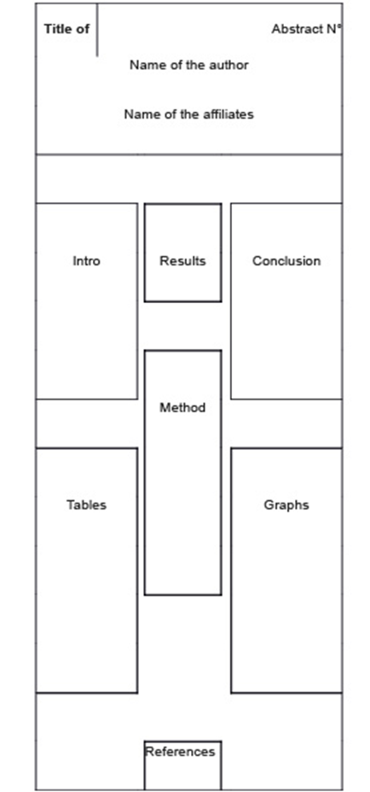
La collocazione all’interno del Social Expo, di ciascun lavoro selezionato, verrà decisa dagli organizzatori del convegno e comunicata tempestivamente ai proponenti.
Pur se il convegno prevede una specifica sessione dedicata al Social Expo, non ci saranno le condizioni di tempo sufficienti ad illustrare singolarmente i diversi lavori e pertanto gli autori dei poster che verranno accettati devono essere in grado di presentare il proprio manifesto, per discuterlo con i partecipanti durante appositi orari di visualizzazione.
Condizioni di partecipazione
- Ogni proposta di affissione dovrà pervenire entro il 30 marzo 2018
- È necessario iscriversi al convegno, utilizzando il format e seguendo le indicazioni nel sito www.social-one.org
- Ogni candidato dovrà compilare la seguente scheda di partecipazione on line e sottoporla al giudizio del comitato scientifico.
- Ciascuna proposta dovrà riguardare una iniziativa o un progetto completato e/o in corso e deve contenere una chiara descrizione del progetto che non superi le 400 parole. Dovranno essere ben specificati, inoltre, i tratti salienti e i riferimenti agli organismi/Enti promotori e i relativi contatti.
- I referenti dei poster selezionati, e che saranno presentati al Social Expo, verranno contattati preventivamente anche al fine di comunicare dati tecnici e modalità di presentazione.
- Ogni organizzazione/istituzione potrà presentare un solo poster.
IL COMITATO SCIENTIFICO:
CALLEBAUT BERNHARD - Istituto Universitario Sophia (Italia)
- CAMPANINI ANNA MARIA - Università di Milano Bicocca (Italia)
- HOCHSCHILD MICHAEL - Time-lab (Francia)
- MAGATTI MAURO - Università Cattolica del Sacro Cuore di Milano (Italia)
- MARTINS PAULO HENRIQUE - Universidade Federal de Pernambuco - UFPE (Brasile)
- MONGELLI ANGELA - Università di Bari (Italia)
- MORA EMANUELA - Università Cattolica del Sacro Cuore di Milano (Italia)
- ORTEGA SANTO PEDRO JOSE - Universidade Autónoma de Santo Domingo - UASD (Repubblica Dominicana)
- RAMA RUDINA - University of Tirana (Albania)

Per ogni ulteriore informazione, scrivere a info@social-one.org

